AB11: una ricetta facile
1 | 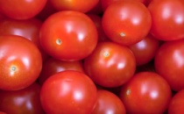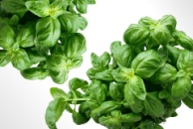  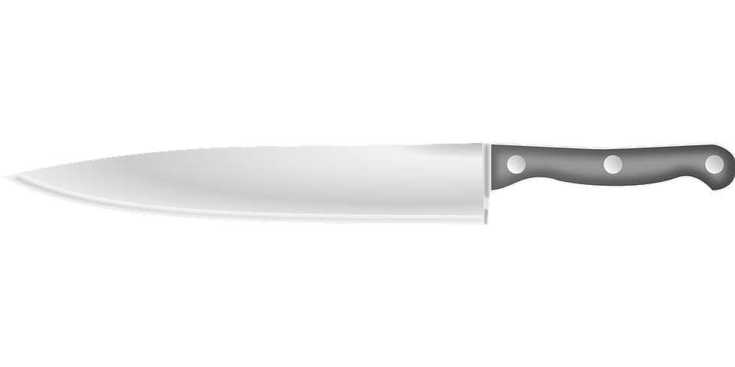
2 | 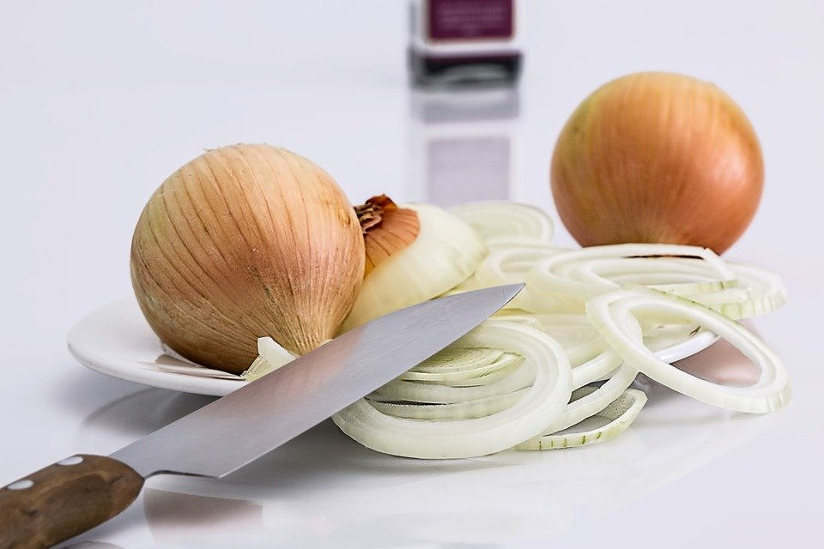
3 | 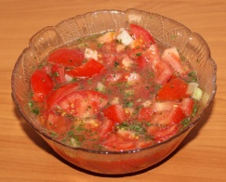
4
5
6 | 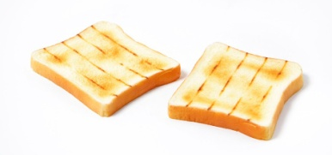
7 | 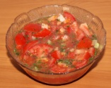
8 | 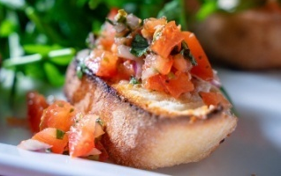

Esercizio 1: Assegnate una frase a ogni immagine!
- Ecco la bruschetta! Mangiarla con appetito.
- Tostarlo nel tostapane.
- Aggiungere olio, sale e pepe.
- Tagliare il pane a fette.
- Mettere tutti gli ingredienti in una scodella e mescolarli.
- Sbucciare le cipolle e tritarle a piccoli pezzi.
- Tagliare i pomodori, l’aglio e il basilico.
- Mettere i pomodori sul pane.

Bildquellen (Pixabay License, keine Angaben nötig)
Tomaten
https://pixabay.com/de/images/search/pomodori/
Basilikum
https://pixabay.com/de/photos/basilikum-kr%C3%A4uter-gr%C3%BCn-mediterran-583816/
Knoblauch
https://pixabay.com/de/photos/birne-knoblauch-gew%C3%BCrze-kr%C3%A4uter-1239422/
Messer
https://pixabay.com/de/vectors/messer-k%C3%BCchenchef-schneiden-156794/
Zwiebeln und Messer
https://pixabay.com/de/photos/zwiebel-scheibe-messer-lebensmittel-647525/
Tomaten in Schüssel
https://pixabay.com/de/photos/tomatensalat-tomaten-frisch-gesund-1624509/
Öl
https://pixabay.com/de/vectors/%C3%B6l-oliven%C3%B6l-griechisch-italienisch-159855/
Salz und Pfeffer
https://pixabay.com/de/vectors/pfeffer-salz-gew%C3%BCrze-salzstreuer-161554/
Brot und Messer
https://pixabay.com/de/vectors/brot-scheibe-schneiden-laib-32401/
Toasts
https://pixabay.com/de/photos/toaster-pop-up-toaster-toast-72749/
Bruschetta
https://pixabay.com/de/photos/bruschetta-tomaten-lebensmittel-4282902/
Löffel
https://pixabay.com/de/vectors/l%C3%B6ffel-geschirr-besteck-essen-41102/

